1ste-2de kleuterklas - WEEKSCHEMA

Week van 14/10/10 tot 20/10/10 . B.C.: Joepie naar het bos!

 | 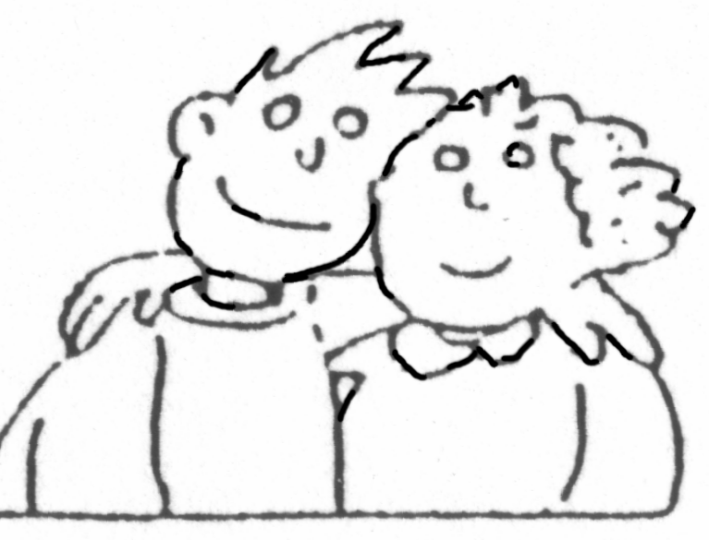 |  | 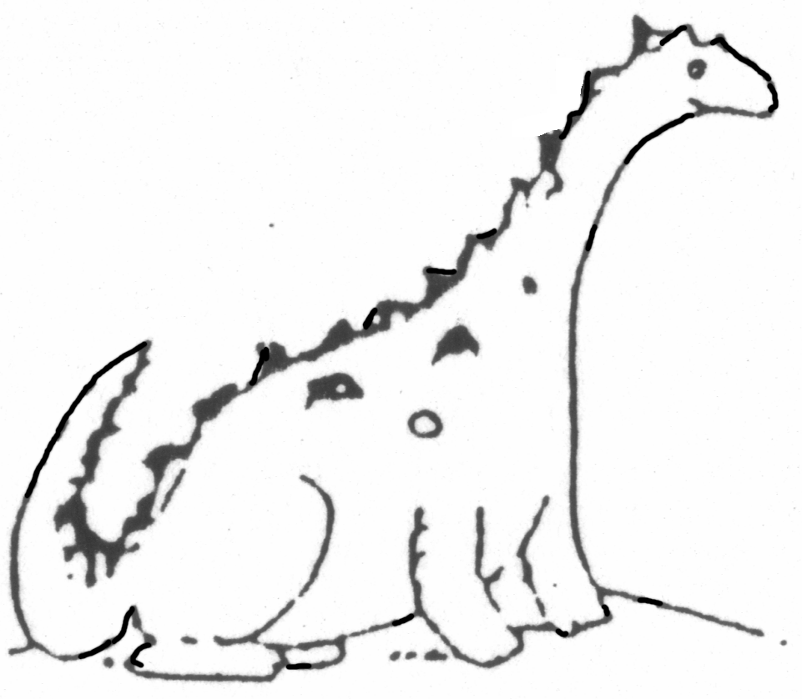 | 
Exploratietocht naar het  bospark te Lokeren  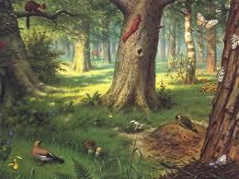 | Waarnemen en sorteren:  ===================  -van vindmateriaal dat we meegebracht hebben uit het bos  -van bladeren-kastanjes -eikels-bolsters  -de l geeft opdrachten  -kls verwoorden wat ze doen  -Begr.:-groot-klein-veel-weinig…. | *verhaal door de L:  De boze boom!  Aan de hand van prenten het verhaal logisch rangschikken. | Waarnemen + gesprek:  We wandelen in de tuin van onze school en ontdekken wat de herfst allemaal heeft veranderd in de natuur.  turnen  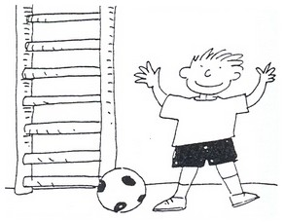  Technieck  Herfstboom schilderen op schildersezel  Stam bruin schilderen en kruin stempelen met penseel -blaadjes-oranje –bruin-geel ( mengen van kleuren)  *tel jij ‘evenveel’ eikels als blaadjes? | We maken een realisatie in de zandtafel het bos (takken en blaadjes uit onze tuin) we mogen dan hondjes zoeken en konijntjes in het speelgoed die we in het bos kunnen plaatsen  Techniek:paddestoel maken van natuurklei

